Cd. del Carmen, Campeche; a de del 2023.

CARTA COMPROMISO

Nombre del Director (a) de la Facultad de Adscripción
PRESENTE

DATOS DEL ESTUDIANTE
MATRÍCULA | NOMBRE (APELLIDO PATERNO, APELLIDO MATERNO, NOMBRE (S)
XXXXX | AAAAAAAAAAA BBBBBBBBBBBBBBB CCCCCCCCCCCCCC
FACULTAD |  | PROGRAMA EDUCATIVO:
AAAAAAAAAAAA BBBBBBBBBBBBBBBBBB |  | AAAAAAAAAAAAAA BBB CCCCCCCCCCC

Por este medio me comprometo a presentar el examen de egreso de la licenciatura (EGEL Plus) durante el mes de marzo del 2023, bajo la modalidad Examen desde casa; así como a realizar las encuestas y evaluaciones de prueba que me sean solicitadas por la Universidad para asegurar que cuento con las condiciones de espacio, equipo y conectividad requeridas para tal fin y que a continuación enlisto:
La computadora (de escritorio o portátil/laptop) que utilizaré cuenta con:
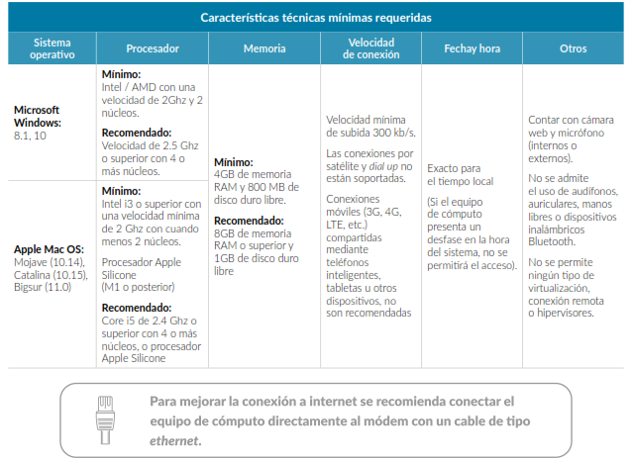

Así mismo manifiesto que cuento con el espacio adecuado para presentar el examen y en el cual no seré interrumpido.

Estoy en el entendido que de no presentar el examen en la fecha determinada no habrá devolución de pagos realizados bajo el concepto de examen de egreso.

Atentamente
Nombre :
Firma
Teléfono y Correo electrónico:

